Уважаемые жители Большекарайского муниципального образования!

Одна из основных целей бюджетной политики - обеспечение большей прозрачности, открытости и доступности бюджетного процесса для жителей Большекарайского муниципального образования.
Одним из инструментов обеспечения прозрачности и открытости бюджетного процесса для населения является реализация проекта – открытый бюджет.
«Бюджет для граждан» - это аналитический материал, разрабатываемый в целях ознакомления граждан с основными целями, задачами и приоритетными направлениями бюджетной политики Большекарайского муниципального образования, обоснованиями бюджетных расходов, планируемыми и достигнутыми результатами использования бюджетных ассигнований.
Надеемся, что представление бюджета в понятной и доступной форме повысит уровень общественного участия жителей в бюджетном процессе Большекарайского муниципального образования Романовского муниципального района.
«Бюджет для граждан» размещается на официальном сайте администрации Большекарайского муниципального образования Романовского муниципального района

Глава Большекарайского муниципального образования А.А. Зазульский

к проекту бюджета Большекарайского муниципального образования Романовского муниципального района на 2017 год

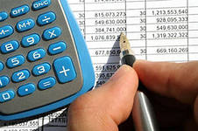

Бюджетный процесс – ежегодное формирование и исполнение бюджета
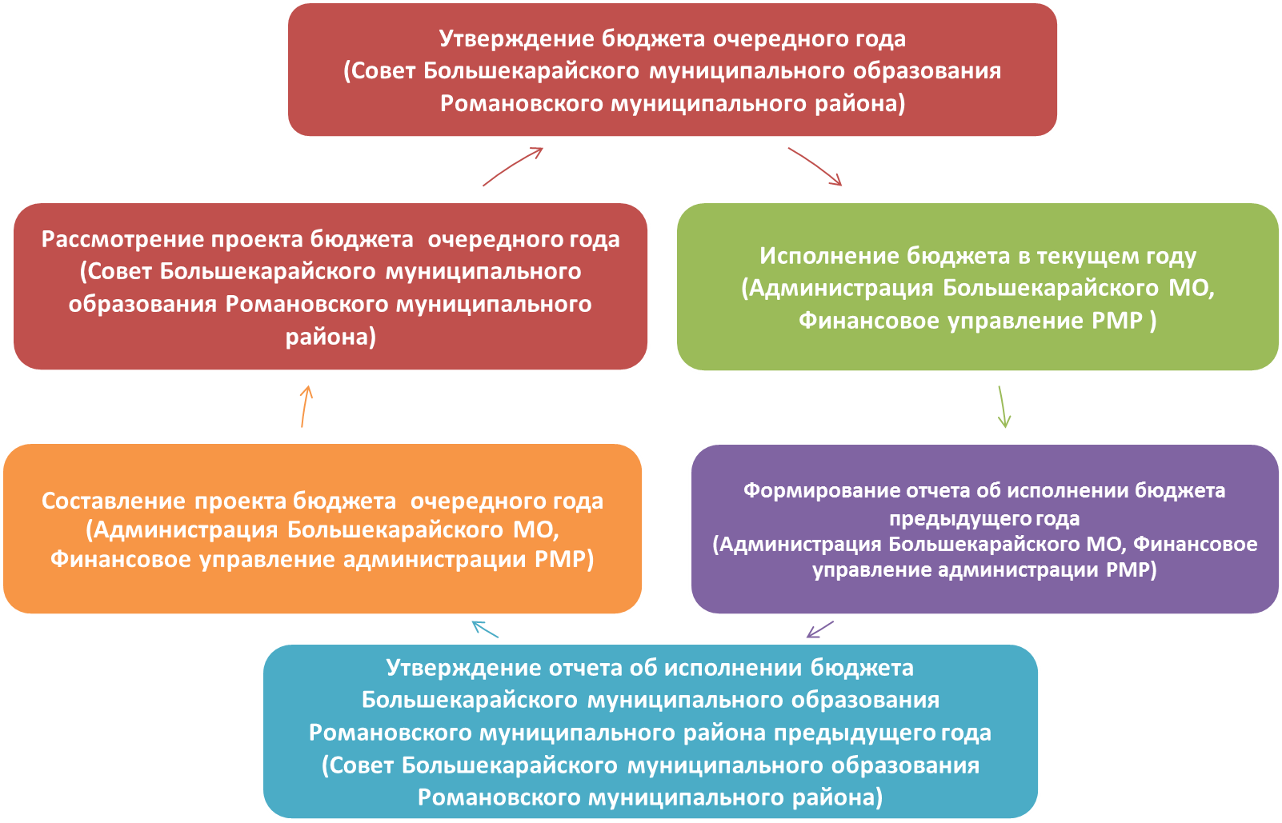

Бюджет - это форма образования и расходования денежных средств, предназначенных для финансового обеспечения задач и функций государства и местного самоуправления.
Доходы – Расходы = Дефицит (Профицит)

Доходы
Расходы
Доходы
Расходы
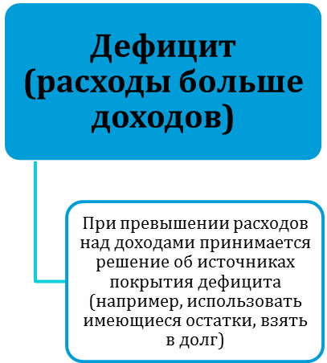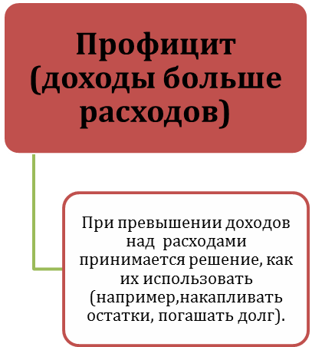

ДОХОДЫ БЮДЖЕТА - поступающие в бюджет денежные средства

Доходы бюджета Большекарайского муниципального образования
Романовского муниципального района на 2017 год

Налоговые доходы:
- налог на доходы физических лиц,
- единый сельскохозяйственный налог,
- государственная пошлина,
- налоги на имущество физических лиц,
- земельный налог
Безвозмездные поступления:
- дотации,
- субвенции,
- иные межбюджетные трансферты

Неналоговые доходы:
- доходы от использования муниципального имущества

Бюджетные ассигнования
оказание услуг, выполнение работ;

РАСХОДЫ БЮДЖЕТА – выплачиваемые из бюджета денежные средства

социальное обеспечение населения;

предоставление межбюджетных трансфертов;

исполнение судебных актов.

Муниципальная программа – это документ, определяющий:

✓ цели и задачи политики в определенной сфере;

✓ способы их достижения;

✓ примерные объемы используемых финансов

Межбюджетные отношения – взаимоотношения между публично-правовыми образованиями по вопросам регулирования бюджетных правоотношений, организации и осуществления бюджетного процесса

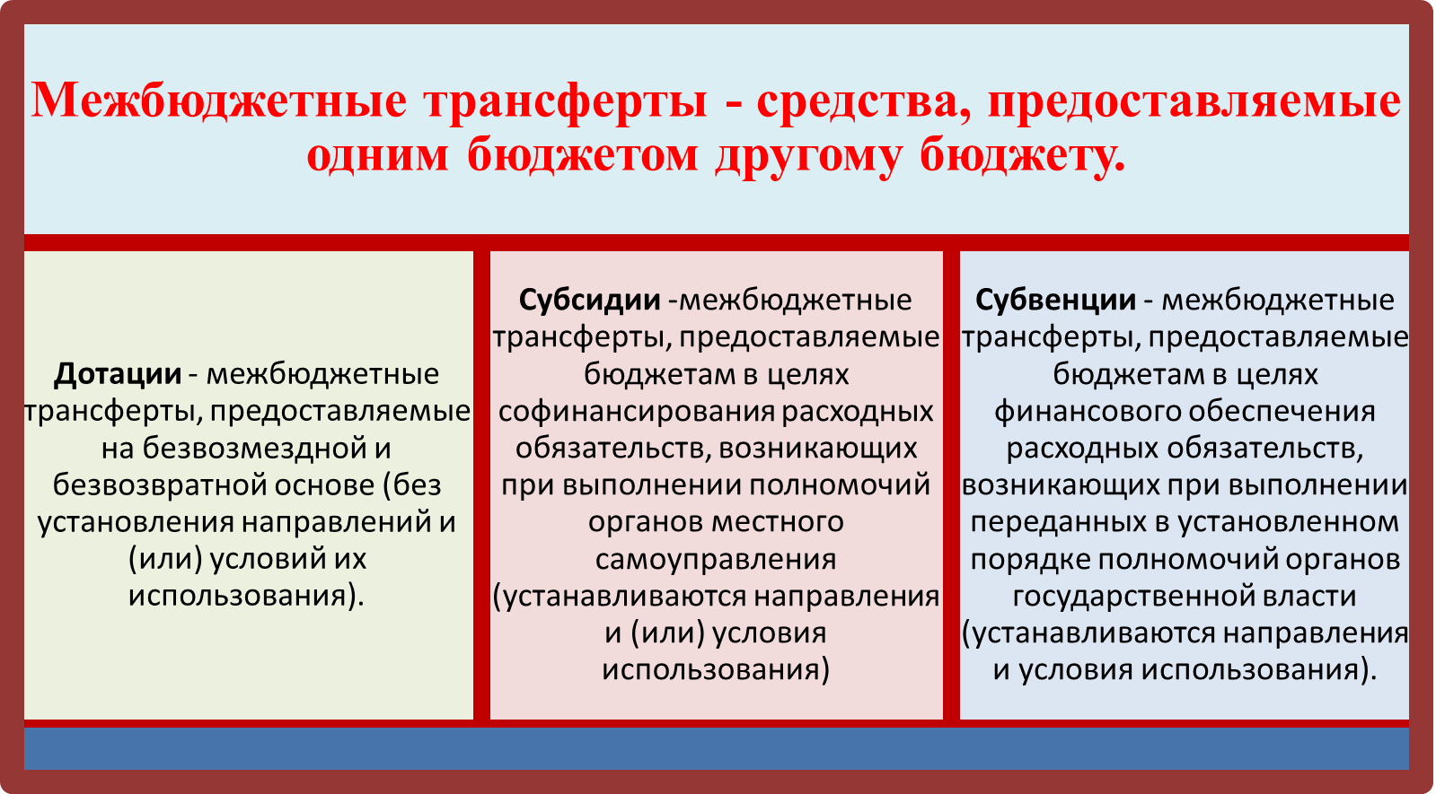

Основные характеристики бюджета

на 2015 год – 4059,9 тыс. рублей
на 2016 год – 4091,9 тыс. рублей
на 2017 год – 2375,8 тыс. рублей

Общий объем
доходов бюджета
муниципального образования

на 2015 год – 2462,4 тыс. рублей
на 2016 год – 6032,8 тыс. рублей
на 2017 год - 2375,8 тыс. рублей

Общий объем
расходов бюджета
муниципального образования

Дефицит (профицит)
на 2015 год – профицит 1597,5 тыс. рублей
на 2016 год – дефицит 1940,9 тыс. рублей

расходов бюджета
муниципального образования

Доходы бюджета
Объем и структура доходов в динамике бюджета
Большекарайского муниципального образования
( тыс. рублей)
Наименование | 2015 год | 2016 год |  | 2017 год
Наименование | Исполнение | Оценка | Темп роста (к 2015) | Проект решения о бюджете | Темп роста (к оценке 2016)
ДОХОДЫ ВСЕГО в том числе: | 4059,9 | 4091,9 | 100,8 | 2375,8 | 58,1
Налоговые и неналоговые доходы в том числе: | 3941,5 | 2187,0 | 55,5 | 2244,2 | 102,6
налоговые доходы | 3820,0 | 1968,0 | 51,5 | 2020,2 | 102,6
Налог на доходы физических лиц | 78,5 | 99,9 | 127,3 | 94,0 | 94,1
Акцизы по подакцизным товарам (продукции), производимым на территории Российской Федерации | 1643,1 | 0,0 | 0,0 | 0,0 | 0,0
Единый сельскохозяйственный налог | 55,1 | 363,1 | в 6,6 р. | 419,0 | 115,4
Земельный налог | 1899,6 | 1315,0 | 69,2 | 1315,0 | 100,0
Налог на имущество физических лиц | 118,1 | 90,0 | 76,2 | 152,2 | 169,1
Госпошлина | 25,6 | 100,0 | в 3,9 р. | 40,0 | 40,0
неналоговые доходы | 121,5 | 219,0 | 10,3 | 224,0 | 102,3
Доходы от использования имущества, находящегося в государственной и муниципальной собственности | 121,5 | 219,0 | 180,2 | 224,0 | 103,3
Доходы от продажи материальных и нематериальных активов | 0,0 | 0,0 | 0,0 | 0,0 | 0,0
Штрафы, санкции, возмещение ущерба | 0,0 | 0,0 | 0,0 | 0,0 | 0,0
Безвозмездные поступления | 118,4 | 1904,9 | в 16,1р. | 131,6 | 6,9
дотации | 59,9 | 62,7 | 104,7 | 63,9 | 101,9
субсидии | 0,0 | 0,0 | 0,0 | 0,0 | 0,0
субвенции | 58,5 | 63,0 | 107,7 | 67,7 | 107,5
межбюджетные трансферты | 0,0 | 1779,2 | 0,0 | 0,0 | 0,0

Показатели прогноза социально-экономического развития Большекарайского муниципального образования

на 2017-2019 годы.
№ п/п | Наименование показателей | Ед. изм. | Отчет 2015 год |  | Оценка  2016 год |  | Прогноз 2017 год | Прогноз  2018 год | Прогноз 2019 год
- Фонд оплаты труда работающих
1. | Фонд оплаты труда работников, всего: | тыс.руб. | 14927 |  | 14950 |  | 15900 | 16800 | 17640
2. | Выплаты социального характера | -«- | 24,0 |  | 26,0 |  | 28,0 | 33,0 | 39,0
3. | Среднемесячная заработная плата по району | руб. | 13977 |  | 13998 |  | 14888 | 15730 | 16517
2.Показатели промышленности
1. | Объем произведенной продукции, всего | млн.  руб. | 1,9 | 2,4 |  | 2,5 |  | 2,6 | 2,7
 | в т.ч.: МУП «Волна» | -«- | 1,9 | 2,4 |  | 2,5 |  | 2,6 | 2,7
2 | Производство важнейших видов продукции в натуральном выражении
 | вода | тыс.куб.м | 50,0 | 55,0 |  | 55,0 |  | 55,0 | 55,0
3.Потребительский рынок
1. | Оборот розничной торговли, всего: | тыс.руб. | 64328 |  | 67421 |  | 71889 | 77324 | 83069
2. | Оборот общественного питания | тыс.руб.
3. | Объем платных услуг населению | -«- | 11093 |  | 13319 |  | 14255 | 15388 | 16630
4.Сельское хозяйство
1 | Валовая продукция с\х | млн.руб | 341 |  | 375 |  | 405 | 430 | 455
2 | Произведено зерна | Тыс.тонн | 22,5 |  | 25,6 |  | 23,0 | 23,9 | 24,0
3 | Произведено подсолнечника | -«- | 7,1 |  | 4,7 |  | 6,0 | 6,1 | 6,3
4 | Произведено сахарной свеклы | -«- | - |  | - |  | - | - | -
5 | Произведено картофеля | -«- | 2,8 |  | 2,8 |  | 2,8 | 2,8 | 2,8
6 | Произведено овощей | -«- | 0,4 |  | 0,4 |  | 0,4 | 0,4 | 0,4
7 | Произведено молока | Тыс. тонн | 0,8 |  | 0,9 |  | 0,9 | 0,9 | 0,9
8 | Произведено скота и птицы, всего (реализация в живом весе) | -«- | 0,4 |  | 0,5 |  | 0,5 | 0,5 | 0,6
9 | Произведено яйца | млн.шт. | 1,3 |  | 1,4 |  | 1,4 | 1,4 | 1,4
10 | Произведено шерсти | цен | 7 |  | 7,5 |  | 7,5 | 7,5 | 7,8
11 | Доходы, уменьшенные на величину расходов в соответствии со ст.346.5 Налогового кодекса Российской Федерации, сельско-хозяйственных товаро-производителей, перешедших на уплату единого сельскохозяйственного налога | тыс. руб. | 15316,7 |  | 15500 |  | 17460 | 18300 | 19037

Структура налоговых и неналоговых доходов на 2017 год
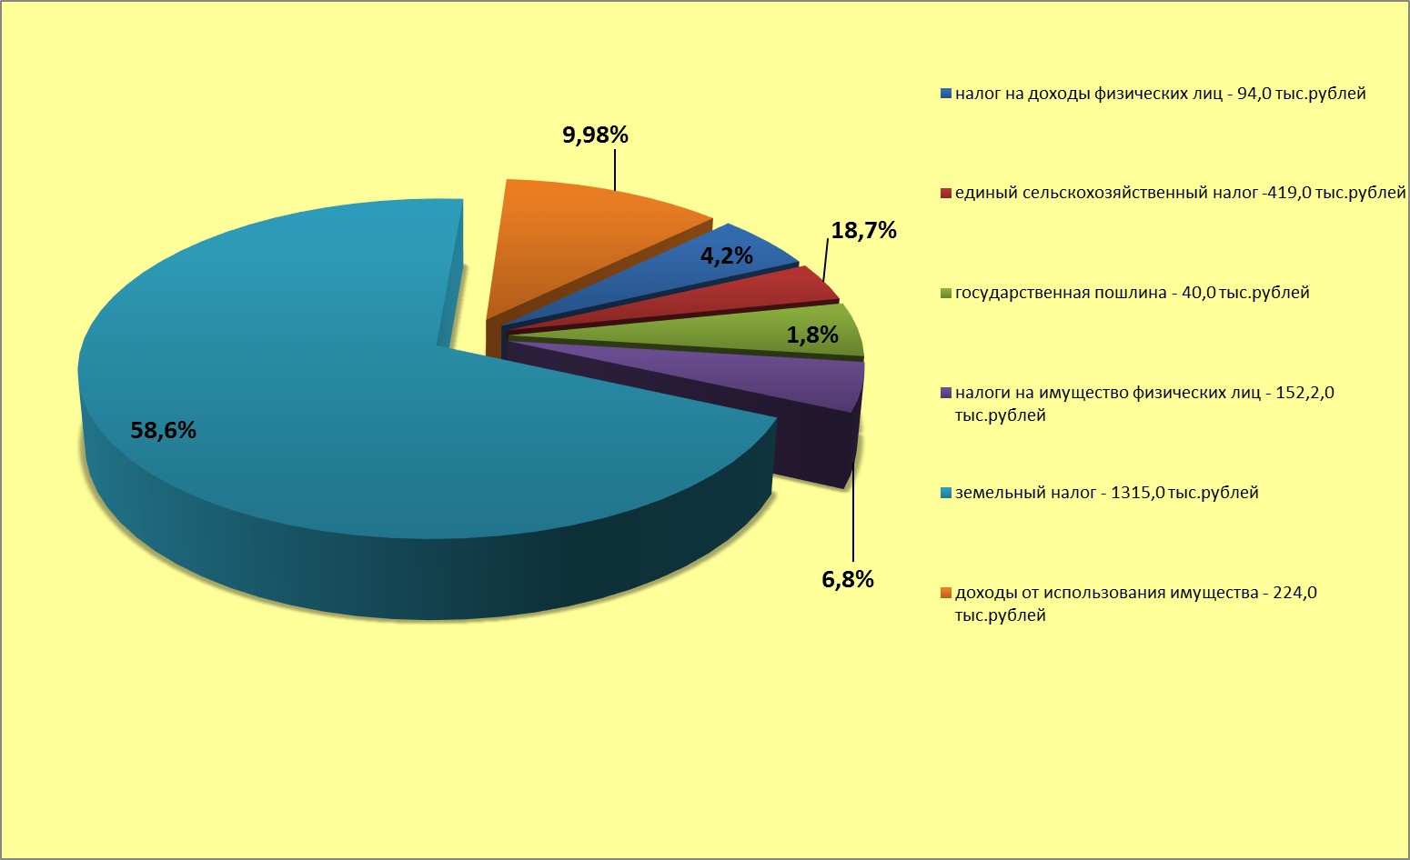
Структура безвозмездных поступлений на 2017 год
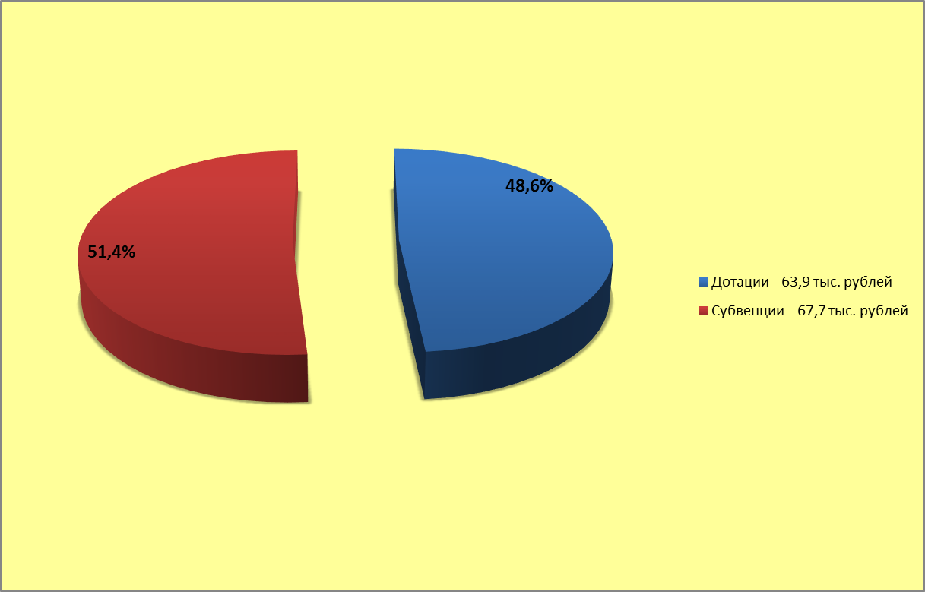
Формирование доходной части бюджета Большекарайского муниципального образования Романовского муниципального района осуществлялось исходя из параметров прогноза социально – экономического развития Большекарайского муниципального образования Романовского муниципального района на 2017 год.

Основные нормативные акты, влияющие на поступление доходов в 2017 году

- В основу прогноза социально-экономического развития Большекарайского муниципального образования Романовского муниципального района и бюджета Большекарайского муниципального образования Романовского муниципального района положен сценарий умеренного развития экономики Большекарайского муниципального образования Романовского муниципального района на предстоящий среднесрочный период

Структура расходов бюджета Большекарайского муниципального образования Романовского муниципального района
на 2017 год по основным разделам

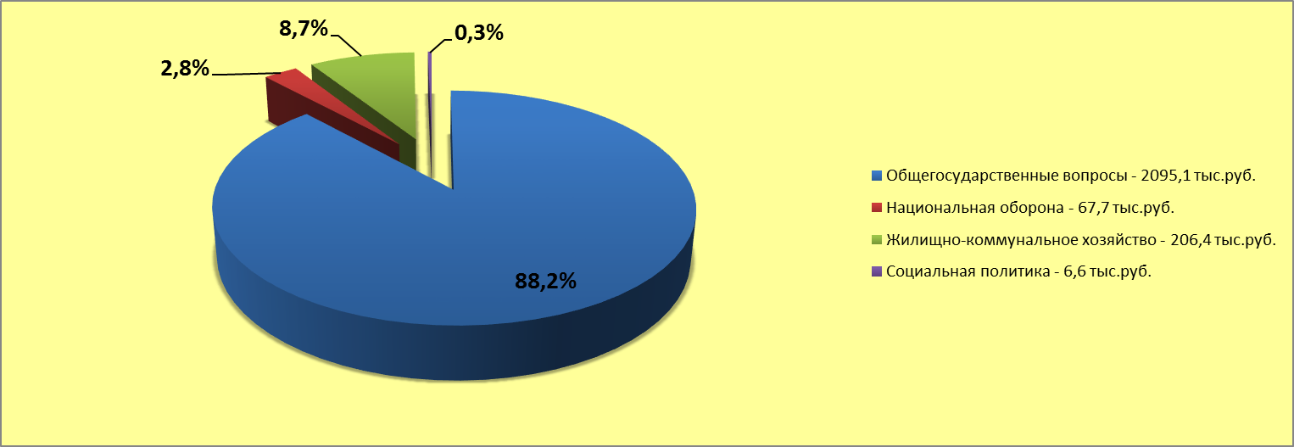

Наибольшую долю в расходах бюджета Большекарайского муниципального образования Романовского муниципального района в 2017 году составят расходы по разделам: «Общегосударственные вопросы» - 88,2%, «Жилищно-коммунальное хозяйство» - 8,7%, «Национальная оборона» - 2,8%, «Социальная политика» - 0,3%.


Динамика (структура) расходов
Большекарайского муниципального образования
(в тыс. рублей)
Раздел | Наименование | 2015 | 2016 | 2017
Раздел | Наименование | исполнение | оценка | проект решения о бюджете
Раздел | ВСЕГО | 2462,4 | 6032,8 | 2037,8
Раздел | в том числе:
01 | Общегосударственные  вопросы | 2149,4 | 2393,9 | 2095,1
02 | Национальная оборона | 58,5 | 63,0 | 67,7
04 | Национальная экономика | - | 3472,7 | -
05 | Жилищно-коммунальное  хозяйство | 247,9 | 96,6 | 206,4
10 | Социальная политика | 6,6 | 6,6 | 6,6

Расходы бюджета
Большекарайского муниципального образования Романовского муниципального района
на общегосударственные вопросы
(тыс. рублей)

№  п/п | Наименование | 2015 | 2016 | 2017
 |  | исполнение | оценка | Проект решения о бюджете
1 | Объем расходов бюджета Большекарайского муниципального образования на общегосударственные вопросы | 2149,4 | 2393,9 | 2095,1
2 | в % к общему объему расходов | 87,2 | 39,7 | 88,2
3 | Объем расходов на общегосударственные расходы в расчете на 1 жителя | 1,4 | 1,6 | 1,4


Расходы бюджета
Большекарайского муниципального образования Романовского муниципального района на национальную оборону

(тыс. рублей)
№  п/п | Наименование | 2015 | 2016 | 2017
 |  | исполненние | оценка | Проект решения о бюджете
1 | Расходы, всего | 58,5 | 63,0 | 67,7
2 | в % к общему объему расходов | 2,4 | 1,0 | 2,8

Расходы бюджета
Большекарайского муниципального образования Романовского муниципального района на социальную политику

(тыс. рублей)
№  п/п | Наименование | 2015 | 2016 | 2017
 |  | исполнение | оценка | Проект решения о бюджете
1 | Расходы, всего | 6,6 | 6,6 | 6,6
2 | в % к общему объему расходов | 0,3 | 0,1 | 0,3

Расходы бюджета
Большекарайского муниципального образования Романовского муниципального района
на жилищно-коммунальное хозяйство

(тыс. рублей)
 | Наименование | 2015 | 2016 | 2017
 |  | исполнение | оценка | Проект решения о бюджете
1 | Расходы, всего, тыс. руб. | 247,9 | 96,6 | 206,4
2 | в % к общему объему расходов | 10,1 | 1,6 | 8,7

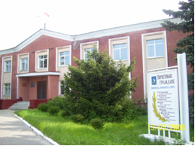

Контактная информация:
Начальник финансового управления администрации
Романовского муниципального района
Мухортова Оксана Александровна (8 84544) 4-02-43, 4-02-45,
График работы с 8-00 до 17-00, перерыв с 13-00 до 14-00.
Адрес: 412270, Саратовская область, р.п. Романовка, ул. Народная, 10
Электронная почта: fo29roman@yandex.ru

